Disciplina | Matemática
Ano | 3º. Ano
Conteúdo | Espaço e Forma
Por que perguntar | Representar figuras geométricas planas a partir dos seus atributos.
Por trás da pergunta | Distinguir as características das figuras geométrica planas.
O que fazer antes | Desde muito pequenas as crianças são capazes de reconhecer e nomear formas geométricas básicas, como retângulo, triângulo, quadrado e círculo. Portanto, elas já sabem reconhecer os atributos de cada uma dessas formas planas, mas provavelmente nunca formalizaram esse conhecimento, empregando dois conceitos centrais no estudo da geometria: lado e vértice.  Apresentar uma imagem contendo um quadrado e questionar quantos lados tem essa figura; deixar os alunos lançarem suas respostas. Questioná-los sobre como chegaram a essa resposta/hipótese. Mostrar, então, que o quadrado tem 4 lados Apresentar, em seguida, nova imagem com vários quadrados, de tamanhos e cores bem variados. Lançar a questão: o que todas essas figuras têm em comum? Espera-se que os alunos digam que são quadrados e que têm 4 lados. Mostrar então uma terceira imagem em que haja vários quadrados e retângulos e perguntar. Todas essas imagens são quadrados? Elas não têm 4 lados? Permita que os alunos discutam o que há de semelhante e diferente entre essas duas formas geométricas, até que eles próprios reconheçam que ambas possuem 4 lados, mas só nos quadrados todos os lados são iguais, enquanto no retângulo o mesmo não ocorre (há dois pares de lados iguais entre si).  Apresentar então imagem contendo um círculo, um quadrado e um retângulo e lançar a pergunta: todas as figuras possuem lados? Os alunos deverão chegar à conclusão de que o círculo não os possui. Ao formularem essa conclusão, os alunos poderão compreender que o que caracteriza a existência de lados é a existência de vértices (ponto onde os lados se encontram). Apresentar, por fim, o triângulo e escrever o nome da forma. Depois, grafar TRI – ÂNGULO. Permita que os alunos formulem uma explicação para esse nome. Eles deverão concluir que o triângulo possui 3 vértices, que formam 3 ângulos, enquanto o quadrado e o retângulo possuem 4 lados e 4 vértices, ainda que só o quadrado tenha todos os lados iguais.
O que fazer depois | O professor pode criar atividades que possibilitem aos alunos identificar as figuras geométricas planas em imagens, malha quadriculada, em obras de arte. Sem a preocupação de nomear cada figura, apresente polígonos com número variado de lados e peça que os alunos identifiquem a quantidade de lado dessas figuras.
Questão | Vamos descobrir a figura geométrica?  Leia as orientações e descubra o nome de cada figura. Depois, desenhe a forma correspondente.  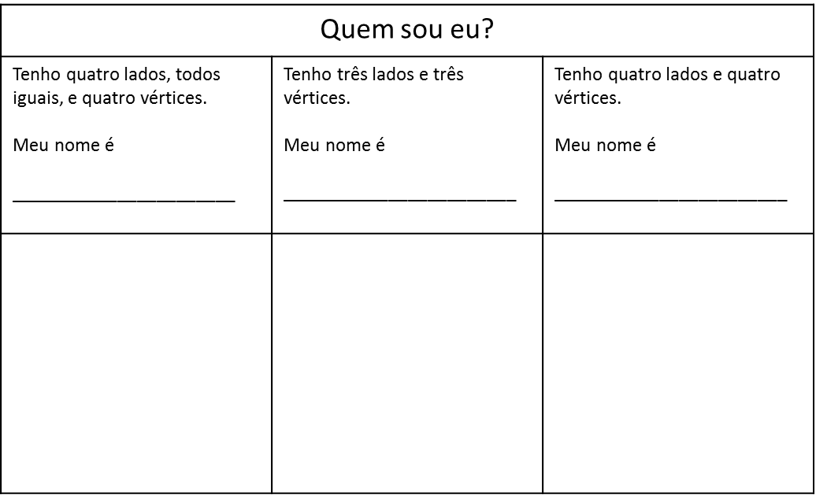
Gabarito | Quadrado – Triângulo - Retângulo  O desenho deve ser das figuras geométricas planas descritas nas pistas.

